Памятка: как правильно прочитать задание в электронном дневнике.
Открываем дневник.
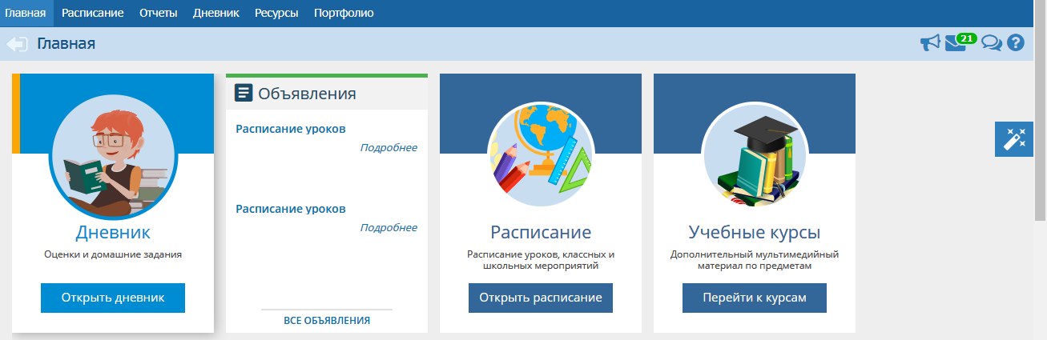
Видим расписание уроков на рабочую неделю с домашними заданиями.
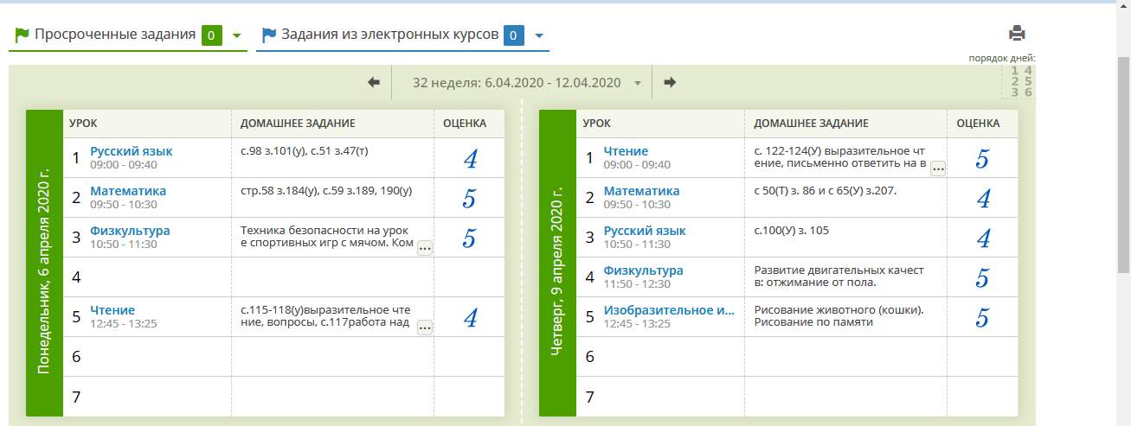
Нажмите на оценку, чтобы узнать, за что она выставлена, или на домашнее задание, чтобы увидеть его подробности. Прочитайте домашнее задание и подробности его выполнения. Внизу (выделено красной рамкой) находятся файлы, которые прикреплены учителем. Их нужно скачать (нажатием по файлу) и приступить к выполнению задания.
